Предмет: математика |  | Класс: 1
Дата: |  | ФИО учителя: Чижикова О.А
Тема УМК |  | № 25. Пространственные фигуры . с.52-53
Тема раздела  Тема подраздела |  | 3. Элементы геометрии  3.1 Геометрические фигуры и их классификация
Сквозная тема |  | «Моя школа»
Цели обучения из долгосрочного плана |  | 1.3.1.2 различать пространственные фигуры (куб, шар, цилиндр, конус, пирамида) и соотносить их с предметами окружающего мира
Цели урока  (Критерии успешности) |  | Все будут различать пространственные тела (куб, шар, цилиндр, конус, пирамида) и соотносить их с предметами окружающего мира  Большинство найдут пространственные тела в классе.  Некоторые смогут зарисовать пространственные тела, предположить, какие из них катятся и почему.
Критерии оценивания |  | Различает пространственные тела (куб, шар, цилиндр, конус, пирамида), соотносит их с предметами окружающего мира
Языковые цели |  | Цель: используют названия пространственных тел в своей речи  Лексика и терминология: пространственная фигура, конус, цилиндр, куб, шар.  Фразы: Чем отличается треугольник от пирамиды, круг от шара, квадрат от куба? Где мы можем увидеть пространственные фигуры в окружающем нас мире?
Формирование ценностей |  | Воспитывать интерес к предмету, казахстанский патриотизм.
Межпредметная связь |  | Художественный труд, познание мира.
Предыдущие знания |  | Прямые и кривые линии, луч, точка.

Запланированные периоды урока | Методы обучения | Деятельность учащихся | Методы оценивания | Способы дифференциации
Начало урока | - Позитивный настрой.  - Посмотрите друг на друга.  -Улыбнитесь друг другу.  - Сделайте комплимент.  - Сегодня на уроке вы самостоятельно будете добывать знания, а я вам буду помогать. | Выполняют задания учителя | Похвала
 | - Актуализация имеющихся знаний  - Какие геометрические фигуры вы уже знаете?  Объединение в группы. (каждый ученик берет со стола учителя геометрическую фигуру и занимает место в группе.  1 гр. – квадраты  2. гр. – прямоугольники  3 гр. – треугольники  4 гр.- круги | Отвечают.  Ученики выбирают фигуру и садятся по группам | Оценивание «Три хлопка» | классификация
 | (К) 1) Целеполагание.  Волшебный мешочек.  Учитель в мешочек складывает геометрические фигуры: квадрат, треугольник, круг, прямоугольник. В «Волшебном мешочке» квадрат «превращается» в куб; круг в шар; треугольник в пирамиду, прямоугольник в параллелепипед.  -Сегодня будем говорить о пространственных телах. | Рассматривают, анализируют,  сообщают цель урока. | «Фейерверк»
Середина урока | (Г) 1.Эксперимент №1 (Для эксперимента понадобится: лист бумаги формата А 4, карандаш, ножницы, фонарик и пространственные фигуры, которые есть у каждой группы).  Алгоритм:  а) Обвести основание фигуры карандашом на бумагу  б) Убрать фигуру, показать получившийся рисунок.  -Как называется полученная фигура.  в) Поставить на стол пространственное тело и рядом положить вырезанную фигуру  г) Присесть так, что бы крышка стола располагалась на уровне ваших глаз.  -Что вы заметили?  (наблюдают, что пространственное тело возвышается над поверхностью, полностью располагается на столе только его основание).  - Наш эксперимент показал, что вырезанная фигура и простр. тело - это разные фигуры.  - В чем отличие? (Главное отличие в том, что круг  -плоская, а конус - объемная геометрическая фигура) | Выполняют, обсуждают, обобщают,  доказывают. | «Три хлопка» | Диалог и оказание поддержки
 | 2) Эксперимент №2  Посветить фонариком на вырезанную фигуру и пространственное тело.  - Что заметили? (от простр. тела падает тень) | Выполняют, анализируют,  делают вывод | «Три хлопка» | Диалог и оказание поддержки
 | 3) Эксперимент №3  - Попробуйте простр.тело покатать по столу.  -Все ли тела катятся? Почему? | Выполняют, анализируют,  делают вывод | «Три хлопка» | Диалог и оказание поддержки
 | 4) Мини-исследование «Фигуры вокруг нас».  - Пройдите по классу и найдите предметы, похожие на простр. тела. | Находит, доказывает. | « Светофор» - поднимают зеленый сигнал светофора, если готов отвечать. | Темп
 | 5) Физминутка.  Песенка про фигуры (фигурная ходьба) | Выполняют движения | «Три хлопка»
 | 6) Работа по учебнику. с.52-53  - Рассмотрите картинку и назовите простр.тела. | Рассматривают иллюстрацию, делают вывод | « Светофор».  Кто знает ответ, поднимает зеленый сигнал светофора
 | 7) Работа в тетради. с.51  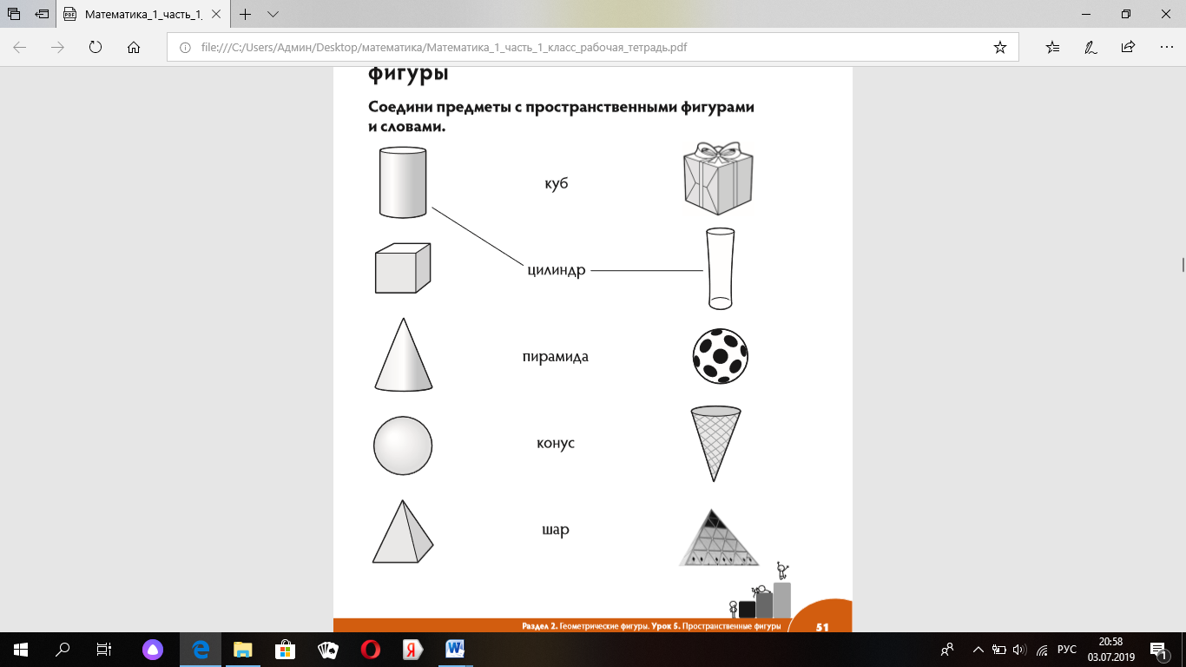 | Выполняют задание |  | По уровню сложности  Группа А: соединяют предметы с простр.фигурами и словами.  Группа В: нарисуют ещё предметы.  Группа С: нарисуют из простр.фигур своего человечка.
 | 8) Работа в тетради. с.52 ФО по вариантам.  УМН знание, понимание, применение.  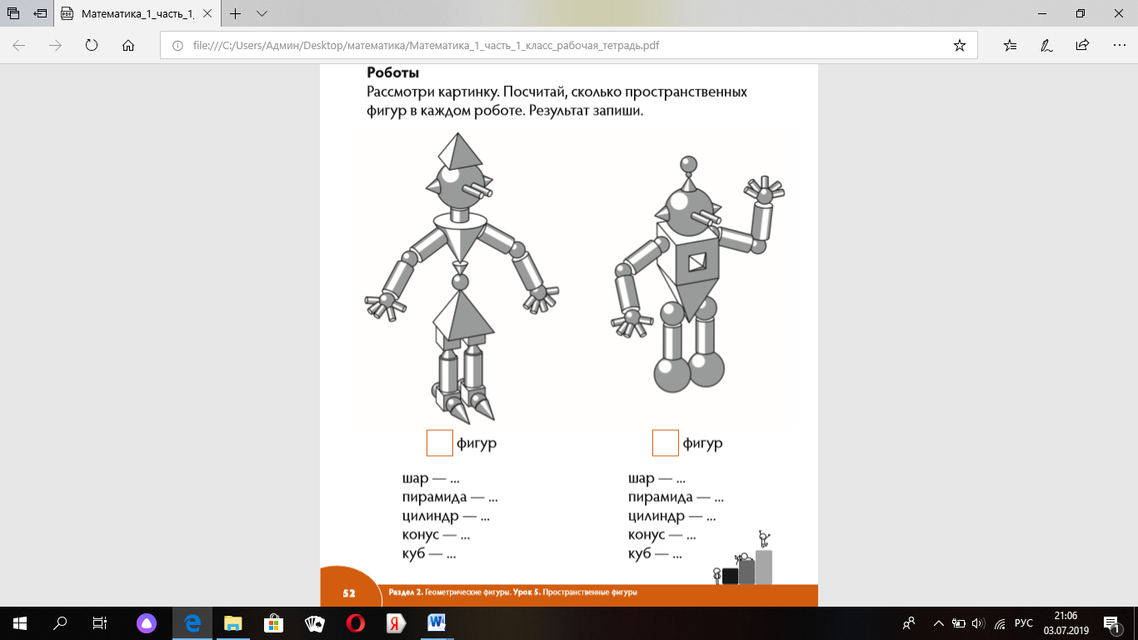 | Выполняют задание | Критерии оценивания.  Различает пространственные тела (куб, шар, цилиндр, конус, пирамида), соотносит их с предметами окружающего мира  Дескрипторы.  -правильно запишет количество шаров.  -правильно запишет количество пирамид.  - правильно запишет количество цилиндров.  -правильно запишет количество конусов.  - правильно запишет количество кубов.
Конец урока | Итог.  -Что нового узнали на уроке?  -Достигли ли цели урока?  Рефлексия « Лесенка успеха» | Ученик выбирает ступеньку и раскрашивает. | «Шкала трудности»

Рефлексия учителя по проведенному уроку
- Количество учащихся достигших и не достигших ЦО?

- Если не достигли, то почему?

- Какие отклонения были от плана урока, почему?

Общая оценка
Какие приемы и методы были наиболее эффективны для достижения цели обучения?
Что могло бы способствовать улучшению урока?
Чему нужно уделить внимание на следующих уроках (достижения и затруднения отдельных учеников, класса)?

